ИСПОЛЬЗОВАНИЕ ИНФОРМАЦИОННЫХ КОМПЬЮТЕРНЫХ ТЕХНОЛОГИЙ НА УРОКАХ ФИЗИКИ
Автор У.В.Свитка
МБОУ СОШ №13, Краснодарский край, Тимашевский район, станица Медвёдовская
Краткая аннотация статьи
В данной статье представлен опыт по применению различных информационных технологий на уроках физики. Предложена on-line подготовка к ЕГЭ по физике через сетевые ресурсы Интернет.

Использование образовательных технологий
На уроках и во внеурочной деятельности использую личностно-ориентированную технологию индивидуализации обучения Актуальность данной технологии определяется развитием высокого уровня мотивации к учебной деятельности, активизации познавательных интересов учащихся, что становится возможным при использовании проектирования собственной деятельности на каждом этапе урока и во внеурочных занятиях.
Активно использую современные образовательные информационно-коммуникативные технологии. На этапе объяснения нового материала учащиеся работают с созданными специально для конкретных уроков мультимедийными конспектами-презентациями. Использую интерактивный комплект «Живая физика». Это повышает мотивацию обучения, позволяет включить все виды памяти, систематизирует знания учащихся. Контроль знаний осуществляю с помощью компьютерного тестирования.
Также в своей деятельности использую технологию здоровье сберегающего обучения. На уроках и во внеурочной деятельности она включает в себя проведение тематических физминуток, коротких подвижных игр, чередование различных видов деятельности.
Использование современных образовательных технологий позволяет повысить уровень обученности, качество знаний и мотивацию учащихся к овладению основными компетенциями учебного труда.

Использование сетевых и дистанционных технологий
В целях привлечения учащихся к олимпиадному движению и выявления интеллектуальной одарённости школьников, способных к решению нестандартных заданий, использую сетевые технологии обучения физике и информатике на уроках и во внеурочной деятельности: учащиеся занимаются в кабинете информационных технологий, на уроках используется локальная сеть кабинета и сетевые ресурсы комплексной образовательной программа «Школьный университет».
В 2013 – 2014 учебном году с учащимися 7 - 11 классов проведены с использованием сетевых технологий уроки-диалоги, турниры, внеурочные занятия по подготовке к олимпиадам по физике, информатике и ИКТ, астрономии. Организовала участие школьников в дистанционном обучении на заочных курсах «ЮНИОР» по физике. Активно участвую в видеоконференциях. Использование сетевых технологий направлено на расширение кругозора, дает возможность учащимся более глубоко ознакомиться с предметом, мониторинг результатов даёт возможность учителю выявить одарённых детей, совершенствовать систему работы с ними.
Использование цифровых образовательных ресурсов
В модернизации системы образования одним из направлений является внедрение компьютерных технологий.
В своей работе я осваиваю и использую следующие цифровые образовательные ресурсы:
- во внеурочной работе по предметам, на уроках для повышения своего профессионального мастерства использую программные продукты издательства «Просвещение», «1С», «Кирилл и Мефодий»;
- являюсь участницей всероссийского проекта «Школа цифрового века», организованного на портале «1 сентября», имею сертификаты 2012 и 2013 гг.;
- освоила и применяю современные достижения в области интерактивного обучения физике и информатике (мультимедийные конспекты-презентации, созданные специально для конкретных уроков и содержащие краткий текст, рисунки, иллюстративный материал; компьютерное тестирование, включающее работу с тестами с выбором ответа на компьютере, созданное в среде MyTest);
- вместе с учащимися разрабатываю электронные образовательные ресурсы (интерактивные тесты и обучающие игры по проблемным вопросам).

Модульное представление информации из информационного банка сайта Федерального центра информационно-образовательных ресурсов http://fcior.edu.ru/
Проект федерального центра информационно-образовательных ресурсов (ФЦИОР) направлен на распространение электронных образовательных ресурсов и сервисов для всех уровней и ступеней образования. Сайт ФЦИОР обеспечивает каталогизацию электронных образовательных ресурсов различного типа за счет использования единой информационной модели метаданных, основанной на стандарте LOM.
В последнее время получили распространение открытые образовательные модульные мультимедиа системы (ОМС), объединяющие электронные учебные модули трех типов: информационные, практические и контрольные. Электронные учебные модули создаются по тематическим элементам учебных предметов и дисциплин. Каждый учебный модуль автономен и представляет собой законченный интерактивный мультимедиа продукт, нацеленный на решение определенной учебной задачи. Для воспроизведения учебного модуля на компьютере предварительно устанавливается специальный программный продукт – ОМС-плеер.
Технологическая площадка ФЦИОР представляет собой современный программно-аппаратный комплекс, обеспечивающий надежное хранение образовательных ресурсов, безотказное функционирование сервисов и приложений. Площадка ФЦИОР используется для размещения сервисов, рекомендованных к использованию образовательными учреждениями:
Интерактивное обучение по методическим материалам и на основе интерактивного учебника Томского университета в рамках комплексной образовательной программы «Школьный университет».
В течение шести лет в МБОУ СОШ №13 я преподаю в группах it-класса: группе 7-9 классов (II уровень), группе 10-11 классов (III профессиональный уровень) «Оператор ПВМ». Учебный план выполняют все ученики, 86 человек получили сертификаты об окончании курсов.
Под моим руководством учащиеся создали ряд интересных творческих проектов: сайт «СТО у Ивана», личный сайт, логотип для пиццерии, флайеры для школьных мероприятий, баннеры.
На семинаре Южного федерального округа в г. Ростове-на-Дону я представила деятельность it-классов МБОУ СОШ №13 на заседании Круглого стола в рамках семинара «Совершенствование обучению графическим программам учащихся 8-11 классов», который прошёл 21-26 июня 2010 года. Выступление и деятельность МБОУ СОШ № 13 в рамках партнёрской программы Открытого молодёжного университета получили высокую оценку, МБОУ СОШ № 13 присвоен статус базовой школы программы «Будущее за ИКТ!» как школы – стратегического партнёра КОП «Школьный университет» в Краснодарском крае.
Представлены лучшие работы учащихся МБОУ СОШ №13, установлены дружеские связи с Гимназией № 21 г. Батайска, санаторной школой-интернатом № 28 г. Ростов-на-Дону, МОУ СОШ № 15 г. Курганинска. В рамках семинара были рассмотрены варианты осуществления дистанционного обучения для детей с ограниченными возможностями, что будет актуально для МБОУ СОШ № 13 в 2010-2011 учебном году. По итогам курсов мною сданы квалификационные экзамены по программе повышения квалификации преподавателей it-классов и получен сертификат. За активное участие в реализации проектов «Школьного университета» моя работа отмечена благодарственными письмами.
Интегрирование современных педагогических методов и ИКТ позволяет мне:
- стимулировать познавательный интерес к преподаваемым предметам;
- создавать условия для мотивации учащихся к учению;
- создавать условия для формирования активной жизненной позиции в современном обществе.
Использование ИКТ позволяет:
- повысить объём выполненной работы на уроке, усовершенствовав контроль знаний;
- формировать навыки подлинно исследовательской деятельности;
- обеспечить доступ к различным справочным системам, электронным библиотекам;
- сделать больший акцент деятельности учащихся на уроке на самостоятельную работу, развивать критическое мышление.
On-line подготовка к ЕГЭ по физике через сетевые ресурсы Интернет
На районном методическом объединении учителей физики представляла банк Интернет ресурсов по подготовке к ЕГЭ по физике, который был так же представлен для родителей выпускников на родительском собрании и ученикам, сдающим физику в 2014 году.
В таблице представлены слайды из презентации [1-10]:
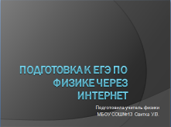 | 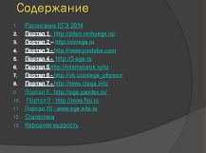
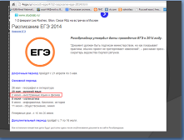 | 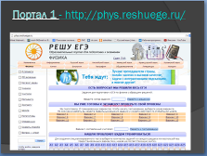
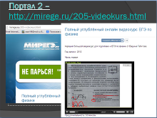 | 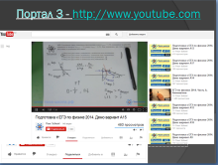
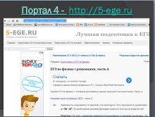 | 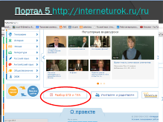
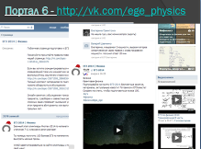 | 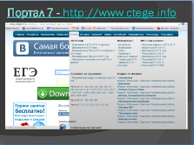
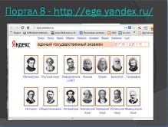 | 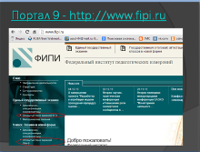
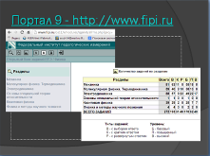 | 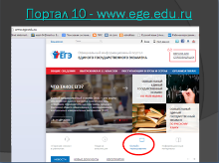
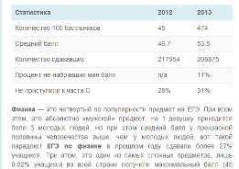 | 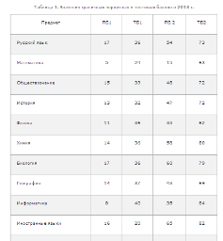
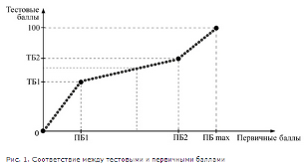 | 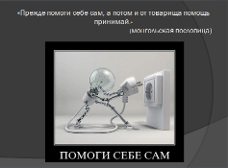
Использование современных образовательных технологий позволяет решить комплекс задач: сделать процесс обучения интересным, двусторонним («учитель – детям», «дети – учителю»), воспитывать здоровых детей, способных самостоятельно продолжить своё развитие вне стен школы.
Источники:
- Образовательный портал по подготовке к экзаменам, www.phys.reshuege.ru
- Неофициальный сайт для подготовки к ЕГЭ, http://mirege.ru
- http://www.youtube.com
- Лучшая подготовка к ЕГЭ, http://5-ege.ru
- Интернет-уроки, http://interneturok.ru
- «ЕГЭ-2014» группа в социальной сети, http://vk.com/ege_physics
- Самая большая база заданий, http://www.ctege.info
- Яндекс - подготовка к ЕГЭ, http://ege.yandex.ru
- Федеральный институт педагогических измерений, http://www.fipi.ru
- Официальный информационный портал единого государственного экзамена, www.ege.edu.ru

